고굴절률 대비 나노광학 소자

High-Index-Contrast Nanoscale Optical Devices
김선경
경희대학교 응용물리학과

광학 소자의 성능은 대개 빛의 회절 특성에 의해 결정된다. 회절 격자가 포함된 분광기, 태양전지 및 발광다이오드 등의 광효율은 이용하고자 하는 스펙트럼 내에 최대 강도의 회절 특성이 나타나도록 설계되어야 한다. 이 발표에서는 회절 격자를 구성하는 물질의 굴절률 대비가 회절 강도에 미치는 영향을 분석하고, 이를 바탕으로 높은 광효율의 발광다이오드를 구현한 결과를 보고한다. 특히, 청색 질화갈륨 발광다이오드 내부에 주기적인 공극 패턴을 도입하여 굴절률 대비에 의한 회절 세기를 극대화하여 기존의 사파이어 패턴 기판 기술을 상회하는 광효율을 측정하였다.^{[1]}

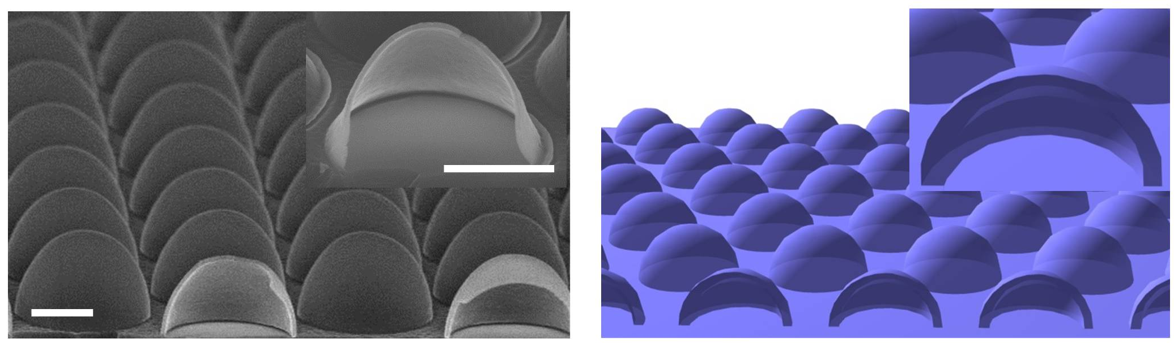
그림1. 제작된 공극 패턴의 전자현미경 사진 (왼쪽) 및 모식도 (오른쪽). 왼쪽 그림의 축적: 1μm.

[1] Y. J. Moon, et al, “Microstructured air cavities as high-index-contrast substrates with strong diffraction for light-emitting diodes,” Nano Lett., DOI: 10.1021/acs.nanolett.6b00892, 2016.

